附件2：

卓越成长奖励资助审核流程（辅导员、资助负责人）
- 认真查阅《重庆第二师范学院大学生卓越成长奖励资助办法》（重二师发〔2018〕197号）http://www.cque.edu.cn/xsc/info/1037/1398.htm，学校其他奖励资助办法与本办法不一致的，以本办法为准（如：《关于学生参加学科专业竞赛的管理及奖励办法（试行）》）认真严格按照办法中的奖励标准审核发放金额。
- 请确保学生提交证书等必要佐证材料作为附件，图片请规范工整，否则将被退回，可以拍照（拍照要求：材料摆正、镜头对正、光线充足、字迹清晰、无模糊重影、裁剪掉无关背景，图片摆正），推荐扫描。附件命名简洁明了。同时以班为单位，分类别向辅导员提交相关材料纸质件，校级审核通过后归还。
- 流程：学生提交申请辅导员审核学院资助负责人审核校级审核。审核所需材料由学院资助负责人向各单位卓越成长奖励资助负责人确认。
- 各单位卓越成长奖励资助负责人联系方式：
在申报中有相关疑难问题，请由辅导员或学院资助负责人向相关单位卓越成长奖励资助负责人咨询，不能由学生直接联系：
单位 | 负责人 | 联系方式 | 办公地点
校团委 | 谢 晓 | 61638077 | 南山校区办公楼225
教务处 | 宋 涛 | 61638065 | 南山校区办公楼109
学生处 | 李欣童 | 61638839 | 南山校区办公楼221
科技处 | 叶 芊 | 61638715 | 南山校区办公楼202
招生就业处 | 成 波 | 61368062 | 南山校区办公楼220

- 详细流程如下：
- 打开浏览器，登陆数字校园，进入奥蓝学生管理信息系统网页。
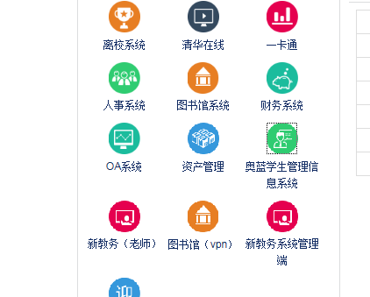
- 点击学生管理---->奖学金---->卓越成长奖励资助申请，选择卓越成长奖励资助申请，进入申请。
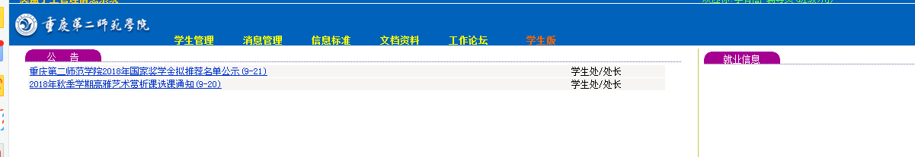

- 进入卓越成长奖励资助审核界面，双击合计，展开所有申报人员名单，也可以依次点击二级目录，打开下属班级，查看名单。

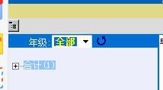
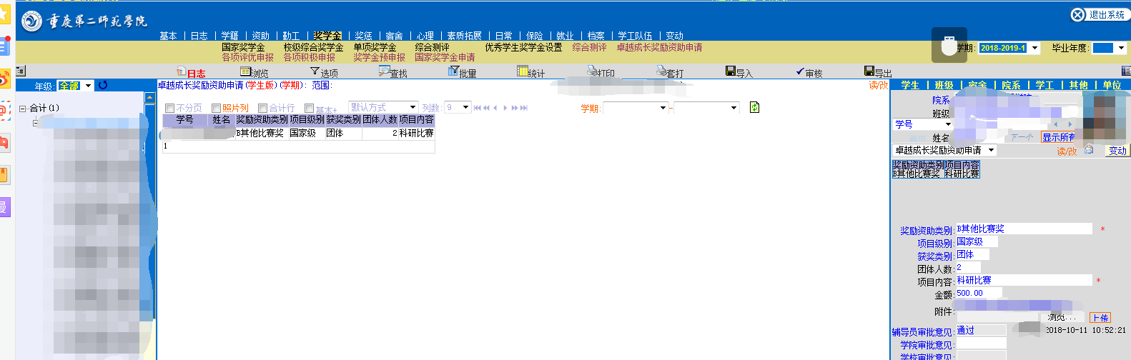
- 参照《重庆第二师范学院大学生卓越成长奖励资助办法》，审核该生申请。
- 点击列表单，右图出现该生信息，及申报情况。

- 点击小项，弹出该生奖项基本信息。
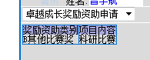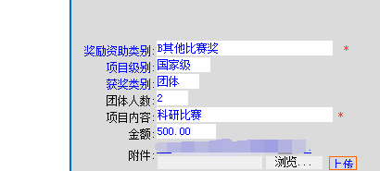
- 根据《重庆第二师范学院大学生卓越成长奖励资助办法》及学生上交附件，依次审核。
- 辅导员审核办法：点击辅导员审批意见，出现审核选择框。选择完成后，保存修改。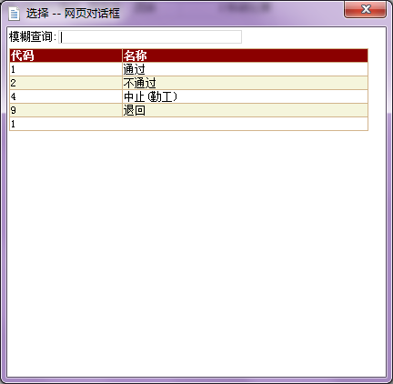
资助负责人审核办法：点击学院审批意见，出现审核选择框。选择完成后，保存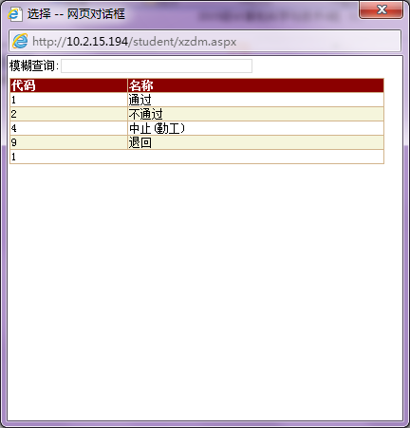
- 审核完成。

